TIẾNG ANH THẬT THÚ VỊ!
Tiếng Anh là một môn học rất quan trọng và thú vị. Khi học tiếng Anh với thầy cô người nước ngoài, các em học sinh lớp 2A5 cảm thấy rất vui và học được nhiều điều mới.
Thầy cô người nước ngoài nói tiếng Anh rất giỏi. Khi học với thầy cô, các em được luyện nghe, nói tiếng Anh mỗi ngày. Nhờ vậy, các em phát âm đúng hơn và tự tin hơn khi giao tiếp.
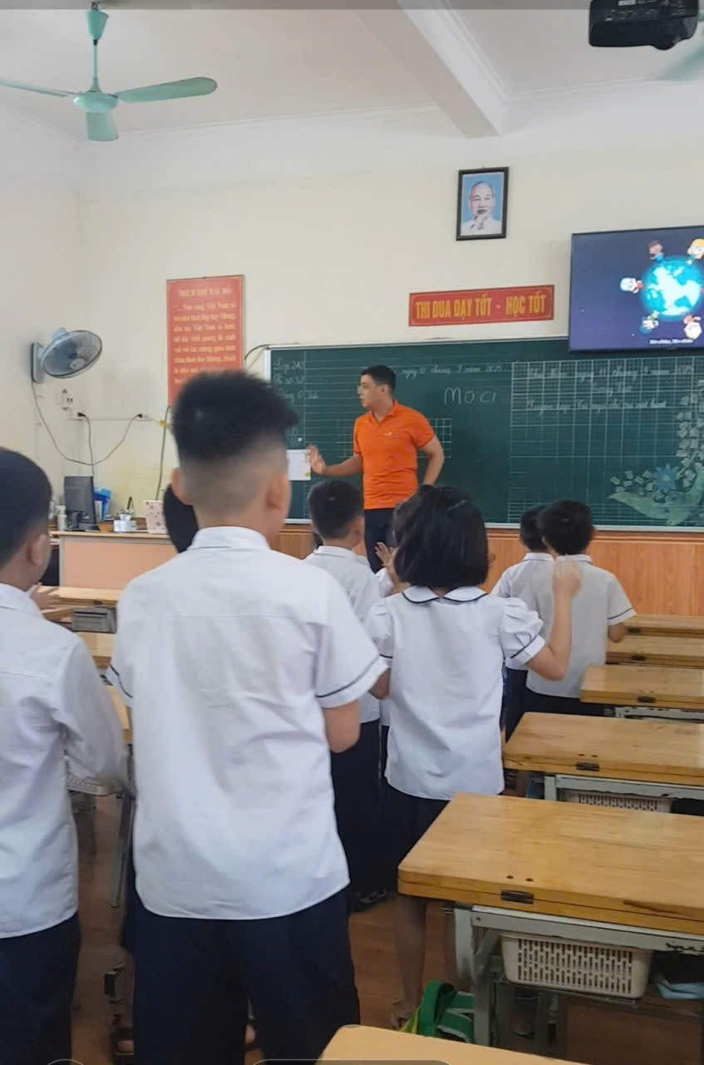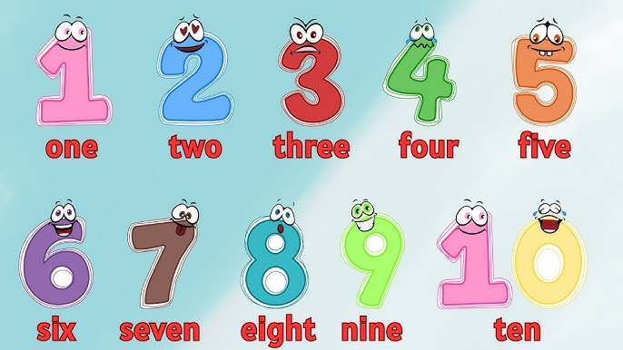
Ngoài ra, thầy cô còn kể cho em nghe nhiều câu chuyện hay về đất nước và văn hóa của họ. Các em học được cách chào hỏi, cảm ơn và xin lỗi bằng tiếng Anh. Các em còn được chơi trò chơi, hát bài hát tiếng Anh rất vui nhộn. Học tiếng Anh với người nước ngoài giúp các em yêu thích môn học Tiếng Anh hơn. Do vậy mỗi giờ Tiếng Anh các em đều cảm thấy vui vẻ, hứng thú.
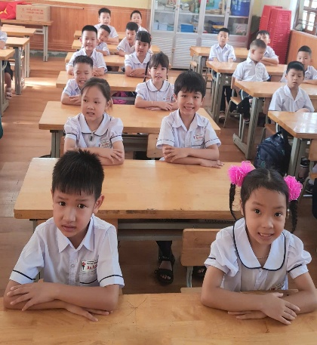
Học tiếng Anh với thầy cô nước ngoài rất vui và bổ ích. Việc làm quen sớm với môi trường học tiếng Anh có yếu tố người nước ngoài giúp học sinh xây dựng nền tảng vững chắc cho các cấp học tiếp theo. Đồng thời, tạo điều kiện thuận lợi cho việc hội nhập trong tương lai.

